1、初略画出函数波形图

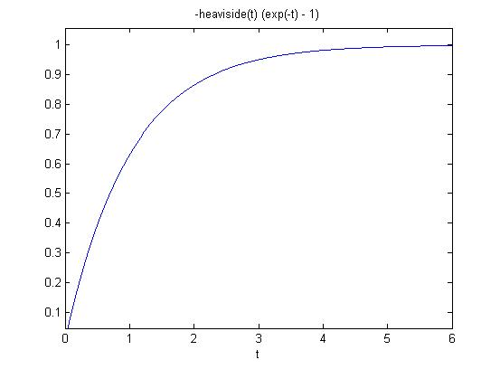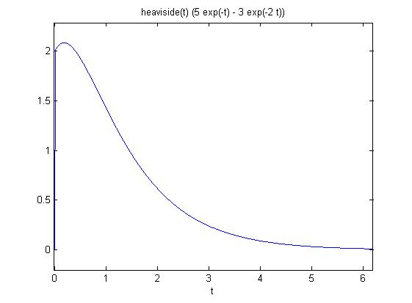

（1） （2）

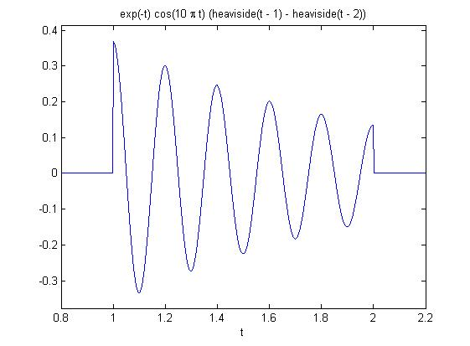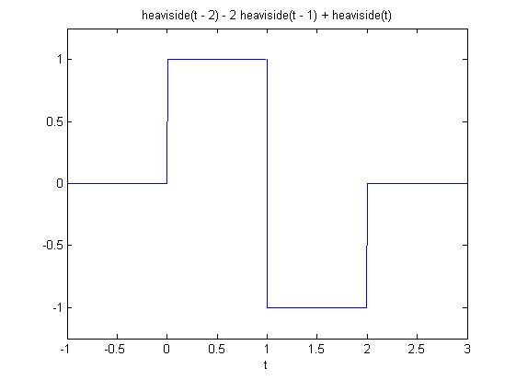

（3） （4）

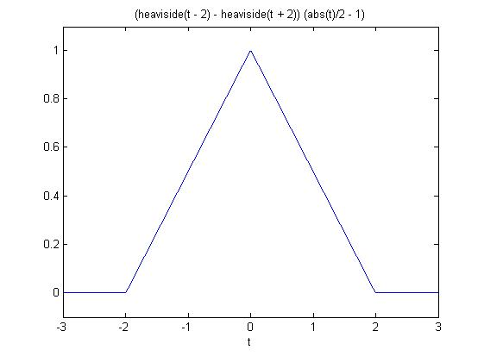

（5）

2、写出图题1-1所示各信号的解析式

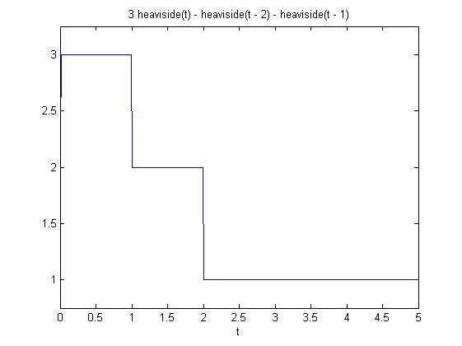 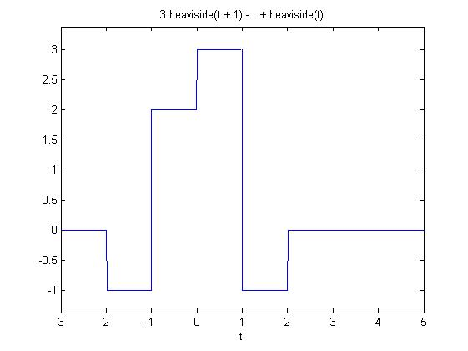

(a) (b)

 

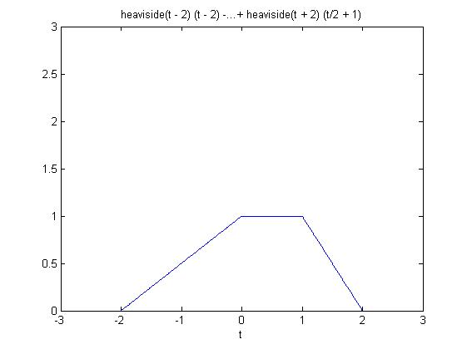

(c)



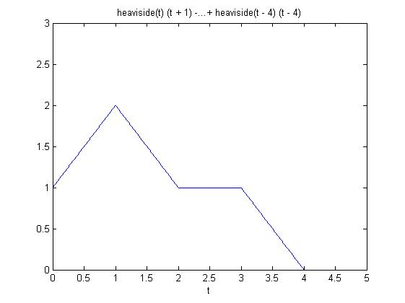

(d)



3、下列信号是否是周期函数，并求出周期函数的周期(其中a,b,c为常量)

(1) f1(t)=asint-bsin2t

解：因为asint的角频率ω1=1，周期T1=2，bsin2t的角频率ω2=1，周期T2=,T1和T2的最小公倍数是2，所以f1(t)是周期函数，其周期是2。

（2）f2(t)=asin4t+bcos7t

解：因为asin4t的角频率ω1=4，周期T1=，bsin2t的角频率ω2=7，周期T2=,T1和T2的最小公倍数是2，所以f2(t)是周期函数，其周期是2。

(3) f3(t)=asin()+bcos()-csin()

解：因为asin()的角频率ω1=，周期T1=，bcos()的角频率ω2=，周期T2=，csin()的角频率ω3=，周期T3=13，T1，T2和T3的最小公倍数是416，所以f3(t)是周期函数，其周期是416。

（4）f4(t)=cos[(t-1)]

解：因为cos[(t-1)]=costcos(-)-sintsin(-)=-cost，角频率ω=，周期T=2，所以f4(t)是周期函数，其周期是2。

（5）f5(t)=sin2t

解：因为sin2t =，角频率ω=2，周期T=1，所以f5(t)是周期函数，其周期是1。

4、已知信号、的波形如图所示，试画出，的波形草图，并写出其显函数表示式。

（a）

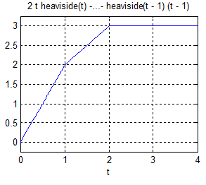

(b) 

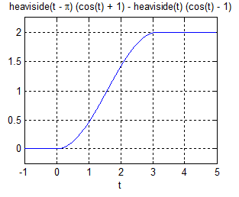



5.利用冲激函数的取样性质，计算下列积分

(1) 

(2) 

(3) 

(4) 

6、 证明题

因为



7、已知信号f(t)的波形如图所示，试画出下列函数的波形







（1）f(2t) （2）f(t)u(t)

 

（3）f(t-3) （4）f(t-3)u(t)

 

（5）f(t-3)u(t-3) （6）f(t+2)

 

（7）f(2-t) （8）f(2-t)u(2-t)

 

（9）f(t+2)u(-t) （10）f(t-1)[u(t)-u(t-2)]

8. 根据图形

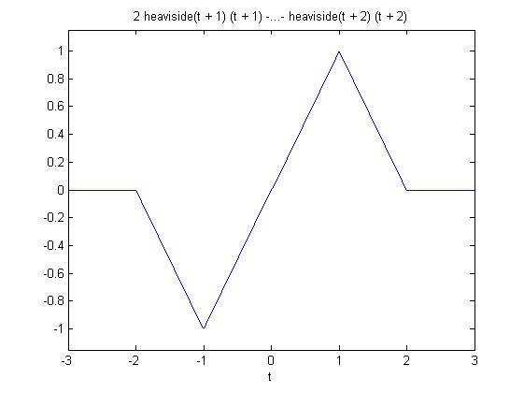

得到：





所以：

 





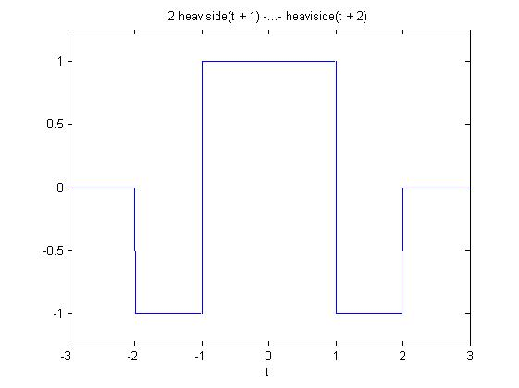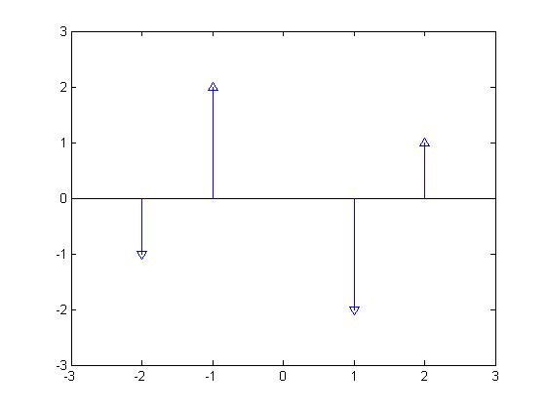

9、某线性时不变系统的冲激响应h(t)如图1-9(a)所示。当输入为下列函数时，求系统的零状态响应，并画出波形图

**（1）输入为单位阶跃函数u(t)**

解：

方法1：











方法2：

，，

所以，，







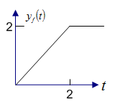

**(2)输入，其中**





解：方法1：









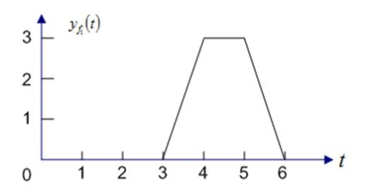

**方法2：**

**如果对进行微分得到：**





**所以，**





**(3)输入**

解：

由图可知，，













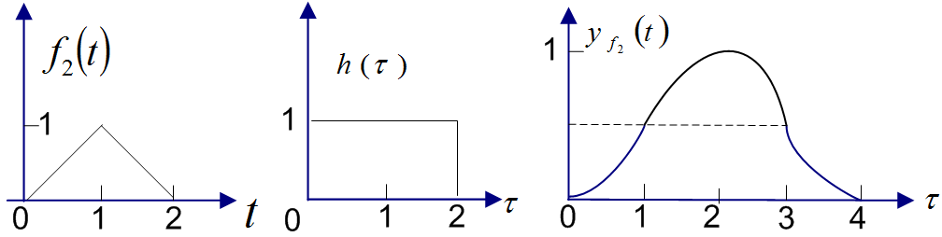

**(4)输入**



解：由图知：， 









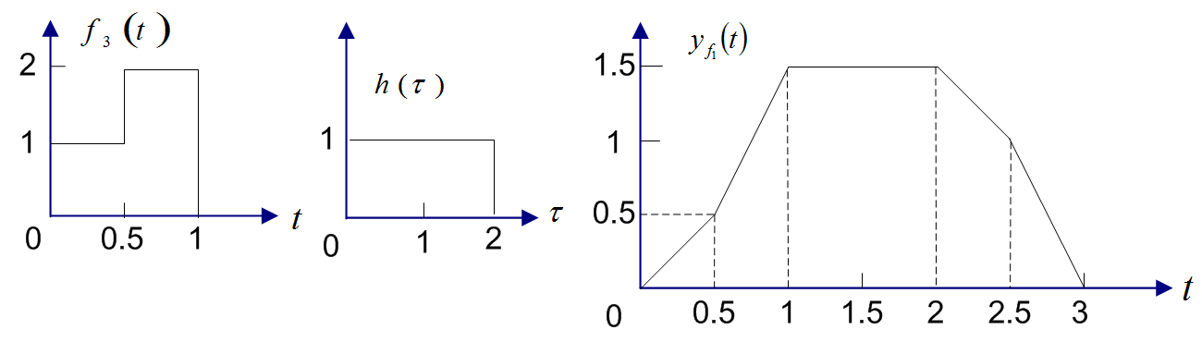

10计算下列卷积并画出图形，其中f1(t)、f1(t)、f1(t)如下图所示：



解：





**（1）**







根据公式：





可以画出该图形



**（2）**







 









11、 设，计算并画出以下波形







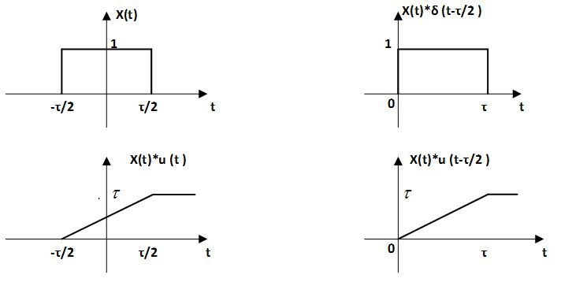

12、计算各组函数的卷积

（1）



（2）











由的周期为2T

所以根据上式可以画出等效图形（假设T=5，n=3）



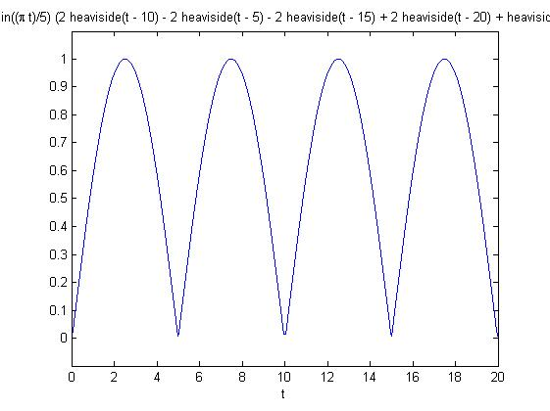

（3）





同理：如T=5，n=3时上式的图形为

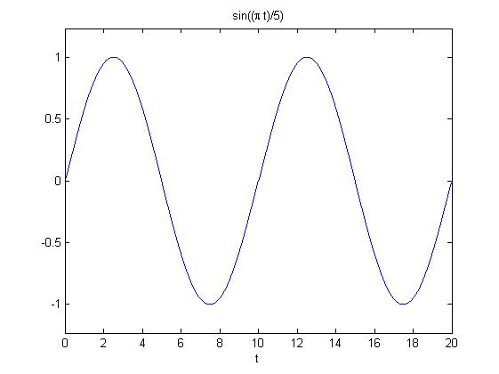

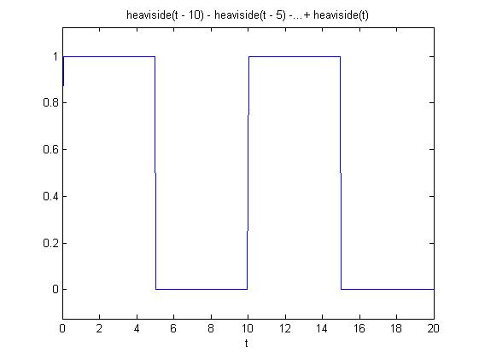

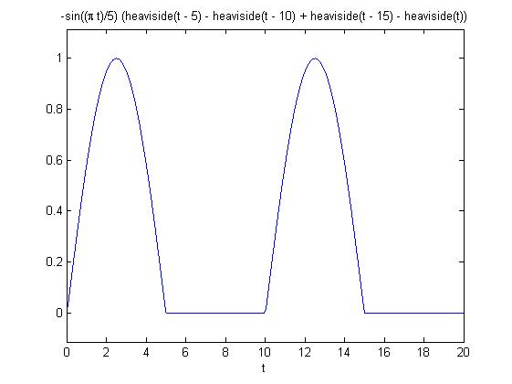

由图可知，t>0,而且时，卷积才不为0

所以上式的卷积积分=



13、计算下列卷积

【三角函数】

cos(α+β)=cosαcosβ-sinαsinβ

cos(α-β)=cosαcosβ+sinαsinβ

sin(α+β)=sinαcosβ+cosαsinβ

sin(α-β)=sinαcosβ –cosαsinβ

sinαsinβ = -[cos(α+β)-cos(α-β)] /2

cosαcosβ = [cos(α+β)+cos(α-β)]/2

sinαcosβ = [sin(α+β)+sin(α-β)]/2

cosαsinβ = [sin(α+β)-sin(α-β)]/2

（1） 



（2）



（3）





（4） 



14、试画出下列离散信号的波形

（1）

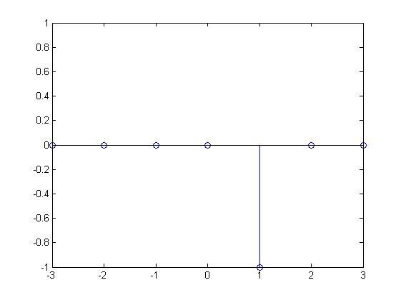

（2）

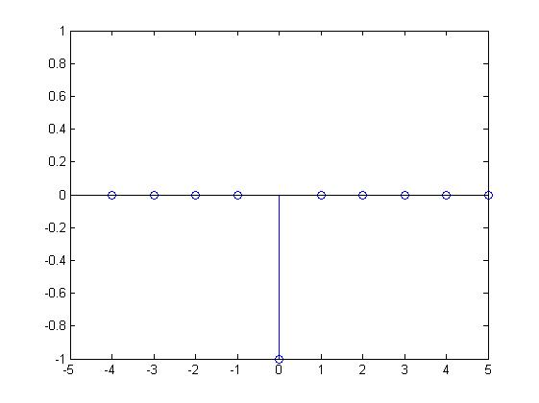

（3）

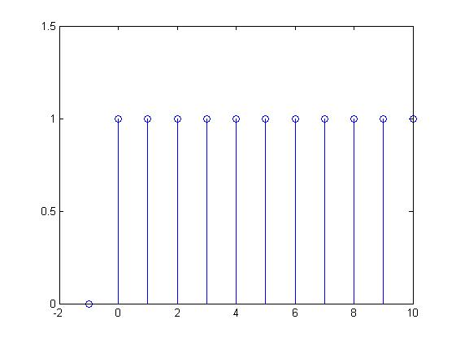

（4）

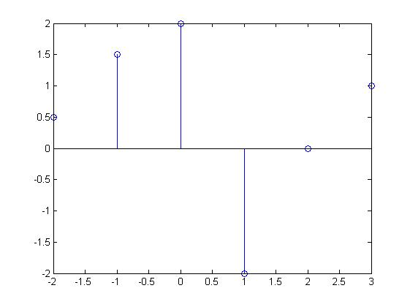

（5）

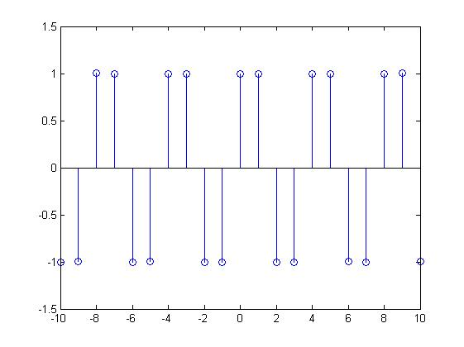

（6）

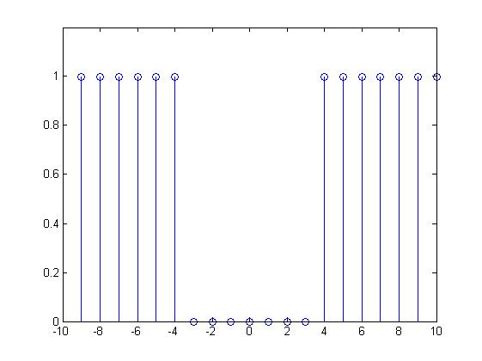

15、判断下列信号是否是周期序列，若是周期序列，写出周期

（1）

解：的，周期N1是3，的周期N2是，最小公倍数是30，所以f[k]的周期是30.

（2）

解：的，因此，所以f[k]的周期N是7.

（3）

解：根据周期的定义，满足 （m为整数），即，因此N=8，故周期N=8.

（4）

解：，其中的，，为无理数，所以不存在周期。同理也不存在周期。

（5）

解：的，，周期N1=8，的，，周期N2=16，的，，周期N3=12，最小公倍数是48，所以f[k]的周期是48

（6）

解：的，是一个无理数，所以不存在周期。

16、下述4个等式中，只有哪个是正确的？

B

17、y[k]=(y[k-1]+y[k-2])/2

2y[k]=y[k-1]+y[k-2]

18，计算下列卷积和：

（1）y1[k]={2,1,3,2,4}0*{0,1,4,2}0

{2, 1, 3, 2, 4}0

{0, 1, 4, 2}0

-----------------

4 2 6 4 8

8 4 12 8 16

2 1 3 2 4

1. 0 0 0 0

-------------------------

{0 2 9 11 16 18 20 8}0

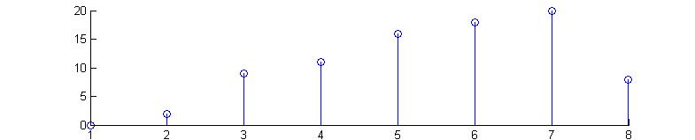

（2）

（3）

（4）



【参考】

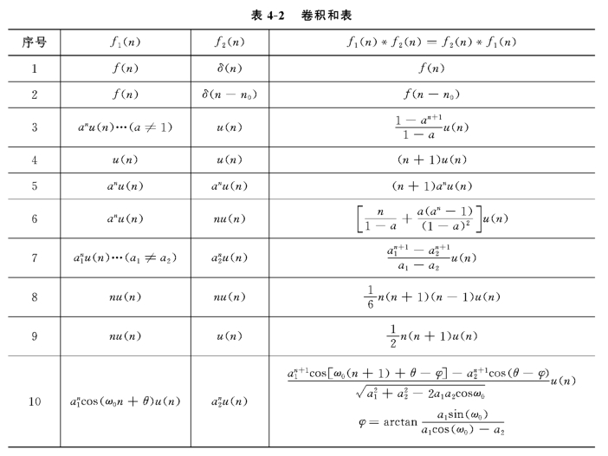

（5）

（6）

（7）

解：



当为偶数时，，当为奇数时上式均为0；

所以上式可以化简为：

（8）

解：



当为偶数时，，当为奇数时上式均为0；

所以，

19、已知f1[k]是M点序列，f2[k]是N点序列，则卷积和y1[k]= f1[k]* f2[k]是多少点序列？差序列y2[k]= f1[k]- f2[k]是多少点序列？乘序列y3[k]= f1[k]· f2[k]是多少点序列？(设M>N)

答：y1[k]= f1[k]* f2[k]是（D）M+N-1点序列。见p74 例1.6-8例子所示。

差序列y2[k]= f1[k]- f2[k]是 （A）M点序列

乘序列y3[k]= f1[k]· f2[k]是 （B）N点序列

20、

（1）

（2）

【参考】

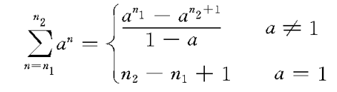

（3）

分析区间，，所以；同时，所以

取其交集，所以当，即，取；

而当，，取

（画出k+1的取值范围更直观一些）

（4）



同理，要求同时成立，即当时，为时为

而当时为